BİRLİKTE DAHA MUTLUYUZ

Proje sonunda oluşturduğumuz bütünleştirilmiş planlardan oluşan kitabımız.
( pdf dosyası)

MÜZİKAL SINIFLAR
Türkiye’ den ve Romanya’ dan öğretmenlerin yürüttüğü, orff etkinliklerinin sınıf içi uygulamalarından oluşan projemiz sona ermiştir.

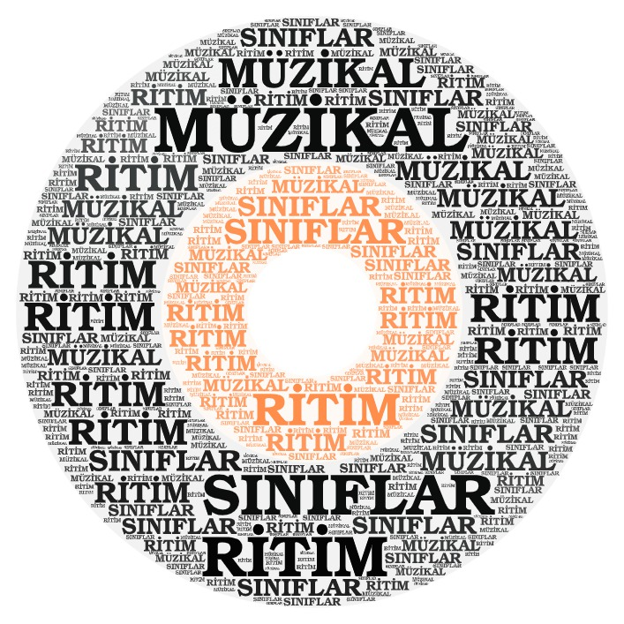

FUN TİME WİTH DADDİES
Aile katılım etkinliklerine babaları da dahil ettiğimiz, çocuklarla birlikte eğlenceli etkinliklerin yapıldığı projemiz uzaktan eğitim sürecinde de devam etmiş, babalar ve çocuklar belirlenen etkinlikleri yaparak kaliteli zaman geçirmişlerdir.
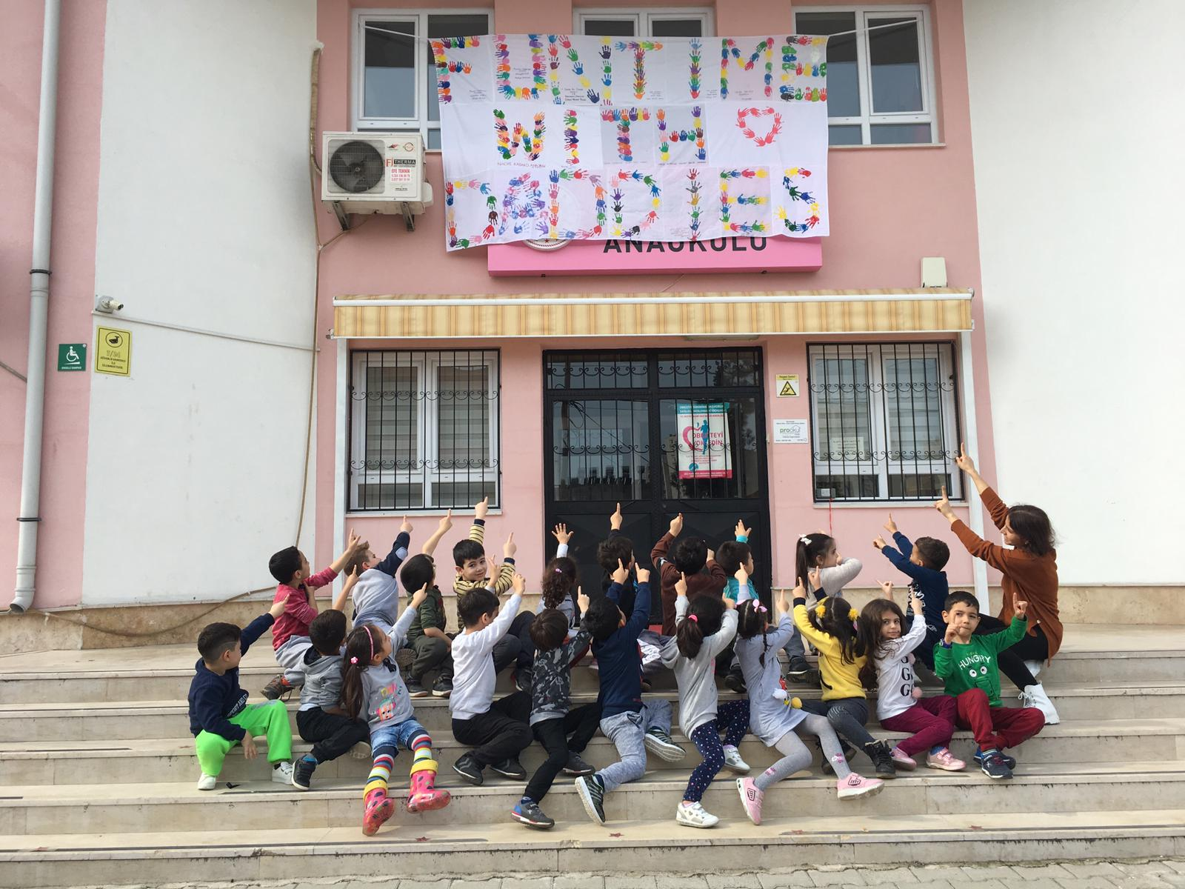

SOBE (SINIFIM OKULUM BENİM EVİM)
Amacı Ebeveynlerin eğitim öğretim ortamına katılımını sağlayarak okul-öğrenci ve veli işbirliğinin oluşmasını desteklemek ve üst öğretim kurumlarına bu anlamda temel oluşturmak olan projemiz uzaktan eğitim sürecinde de devam etmiş ve etkinliklerin tamamlanmasıyla sona ermiştir.
